土地竞买人注册及登录
1、打开聊城市公共资源交易中心网站（http://www.lcsggzyjy.gov.cn），具体页面如下：
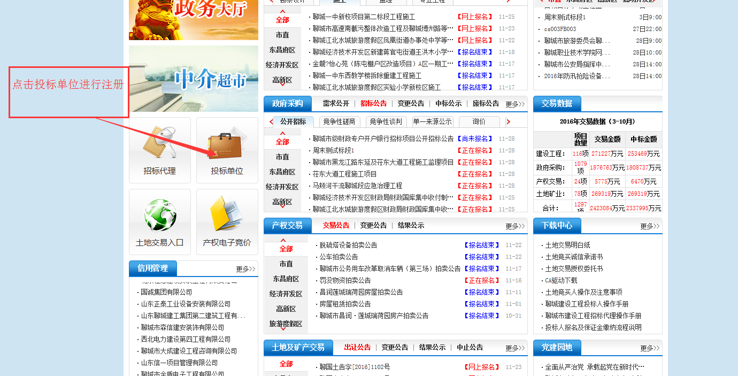
2、点击网页左侧“投标单位”按钮进行土地竞买人的注册，链接到网上注册界面，点击“免费注册”。
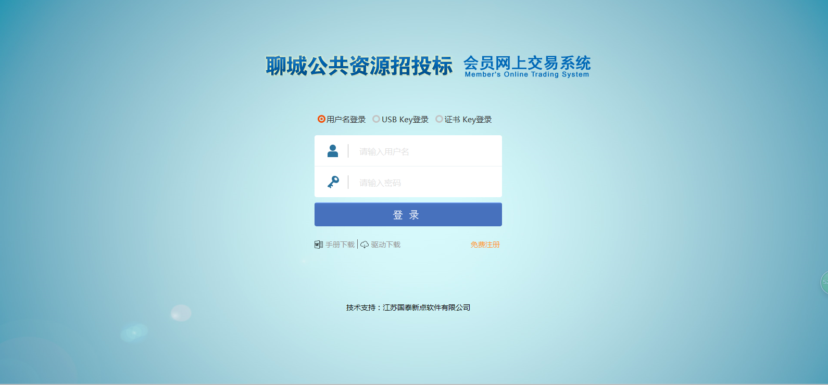
3、点击注册按钮后打开如下页面录入相关信息
（1）阅读注册协议，并点击同意；
（2）如果是单位注册，“登录名”、“单位名称”填写单位名称，如果是个人注册，“登录名”、“单位名称”填写个人姓名。
（3）用户类型选择“土地竞买人”（切记，避免提交审核后，审核人员无法查找）。
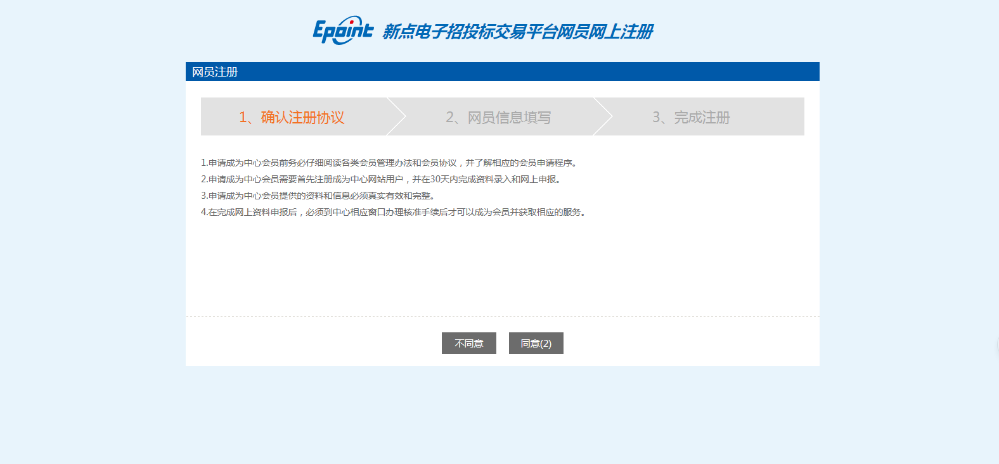
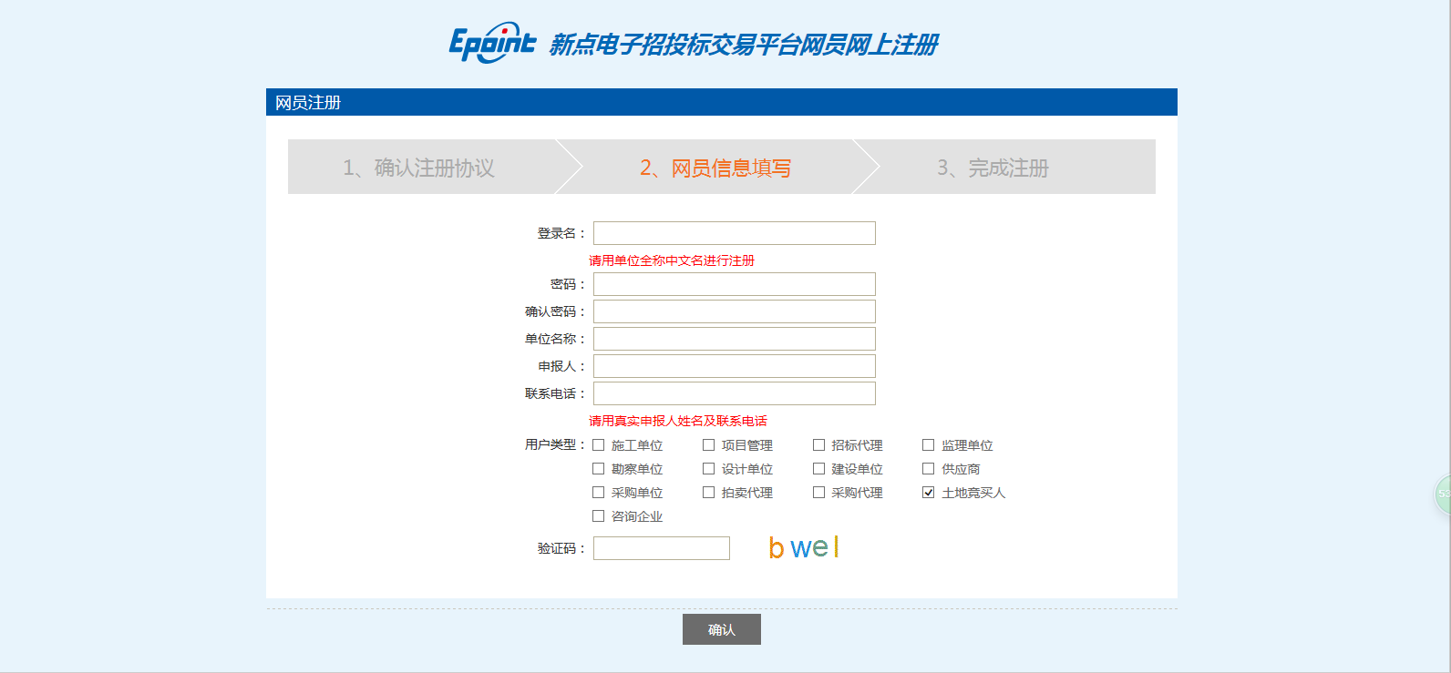
4、点击确认按钮后，就会显示如下界面，点击修改信息按钮。
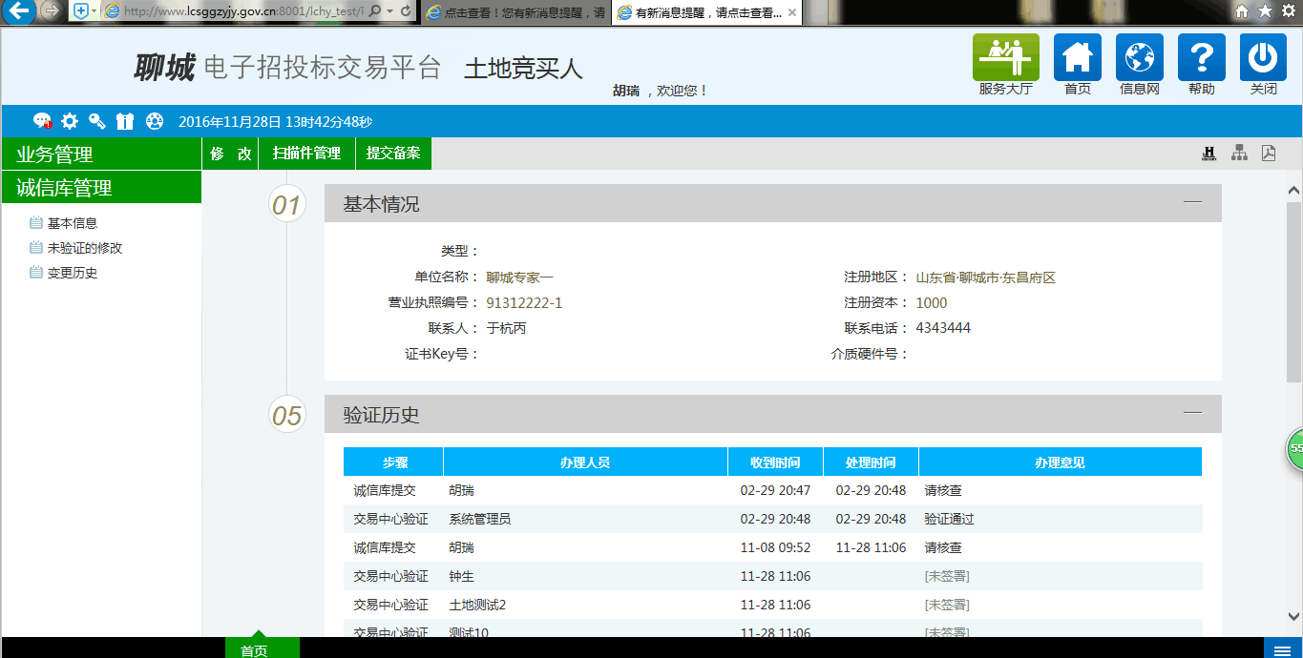
（1）点击修改信息按钮进入后，填写营业执照，联系人等选项；如果是自然人注册，不是企业注册，请点击页面右上角“自然人”按钮，切换到自然人注册的界面填写相关信息。
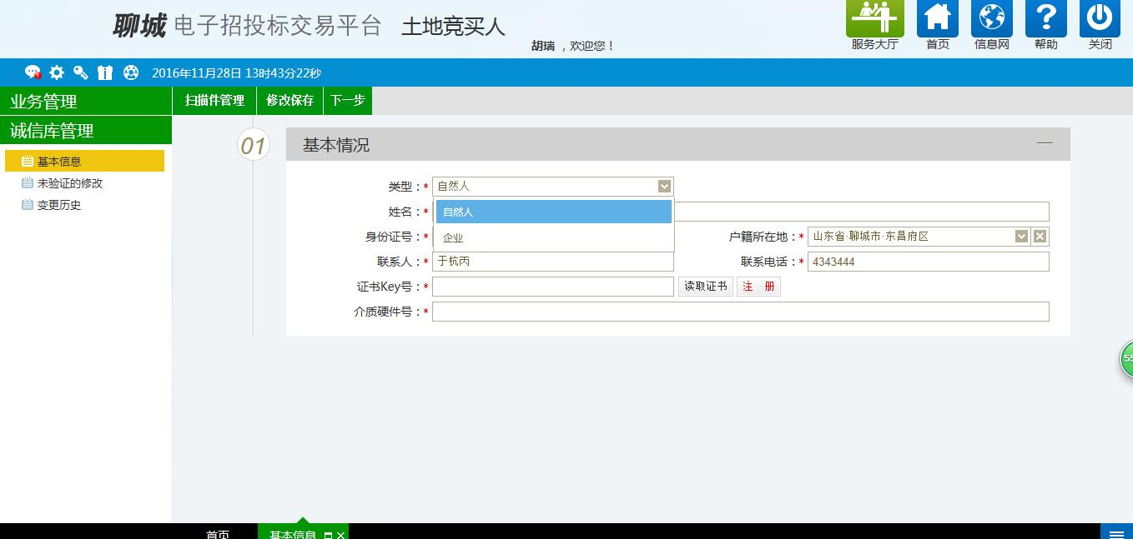
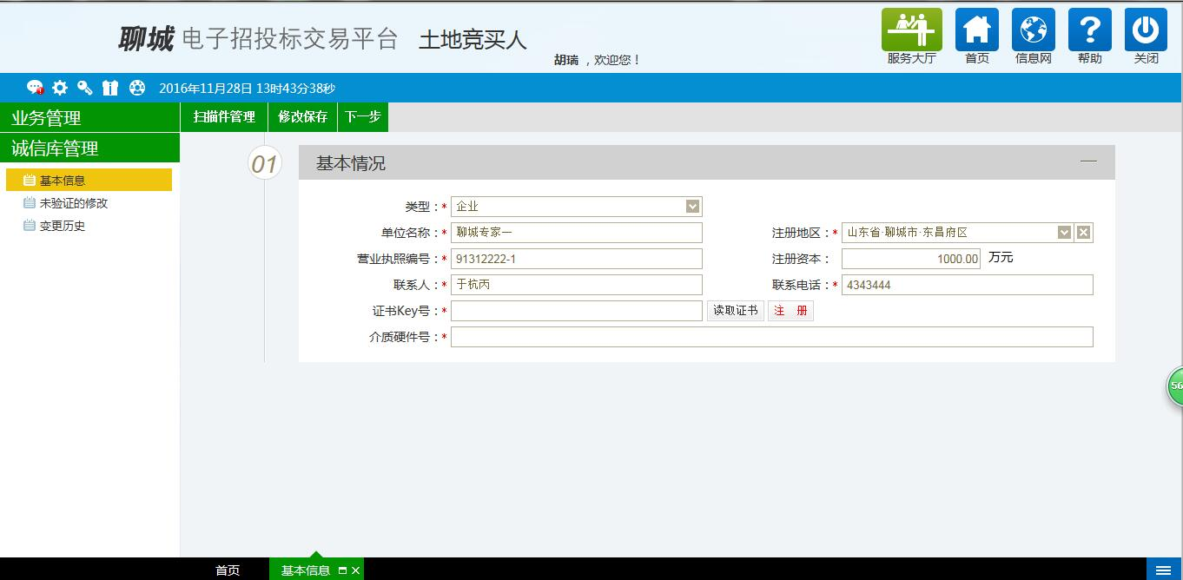
（2）基本情况填完后，点击扫描件管理，进行相关扫描件的上传；全部完成后，进行提交审核，审核完成后即可插入CA登陆土地交易系统进行竞价。
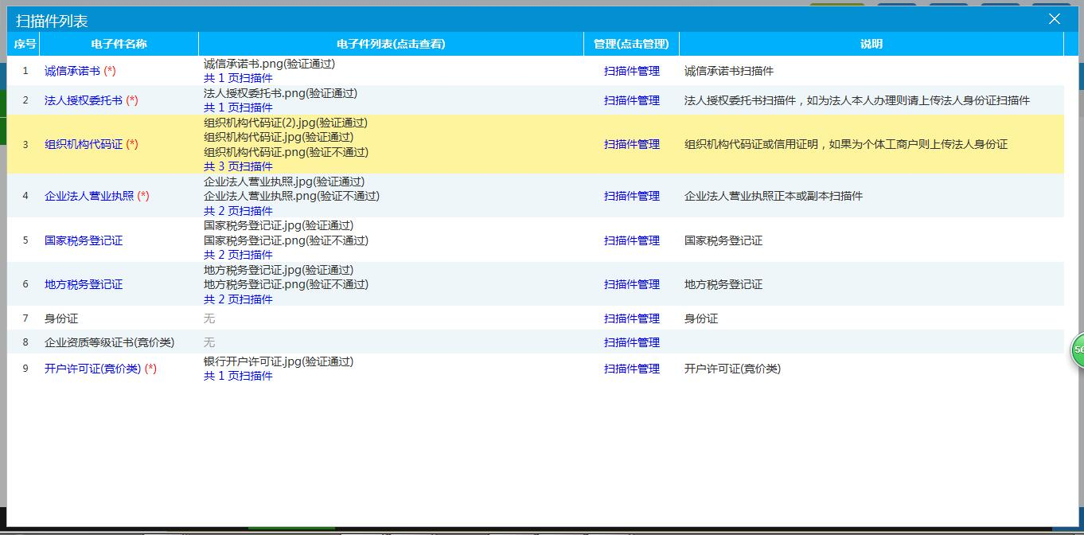
备注：诚信承诺书、授权委托书在聊城市公共资源交易中心网站右侧下载中心内进行模板下载。

